EIGRP实验

本实验可能会有一两个出错的地方，希望大家进行实验测试后，可以指正！当然绝大部分都是正确滴！！如果有什么问题就咨询涛哥哈！我只是命令行的搬运工 ——JK

实验A：基本配置

A.0)实验目的：

熟悉eigrp的基本配置

A.1)实验拓扑：

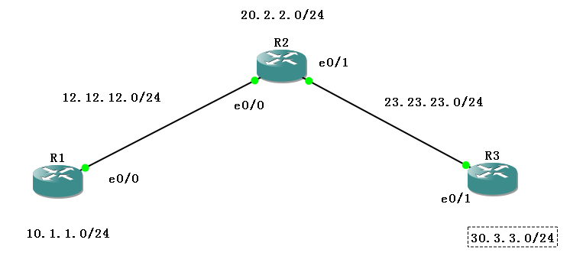

A.2)实验步骤

步骤一：基本ip地址配置

R1：

R1#conf t

R1(config)#int e0/0

R1(config-if)#ip add 12.12.12.1 255.255.255.0

R1(config-if)#no shut //路由器接口默认关闭

R1(config-if)#int lo0

R1(config-if)#ip

R1(config-if)#ip add 10.1.1.1 255.255.255.0

R1(config-if)#no shut //不需要

R1(config-if)#end

R2：

R2#CONF T

R2(config)#int e0/0

R2(config-if)#ip add 12.12.12.2 255.255.255.0

R2(config-if)#no shut

R2(config-if)#int e0/1

R2(config-if)#ip add 23.23.23.2 255.255.255.0

R2(config-if)#no shut

R2(config-if)#int lo0

R2(config-if)#ip add 20.2.2.2 255.255.255.0

R2(config-if)#no shut

R2(config-if)#end

R3:

R3#conf t

R3(config)#int e0/1

R3(config-if)#ip add 23.23.23.3 255.255.255.0

R3(config-if)#no shut

R3(config-if)#int lo0

R3(config-if)#ip add 30.3.3.3 255.255.255.0

R3(config-if)#no shut

R3(config-if)#end

步骤二：加入eigrp路由协议

R1::

R1#conf t

R1(config)#router eigrp 123

R1(config-router)#eigrp router-id 1.1.1.1

R1(config-router)#no auto-summary //某网络信息经过自动汇总路由器A到达路由器B，B的路由表显示该网络的汇总信息。

R1(config-router)#net 10.1.1.0 0.0.0.255

R1(config-router)#net 12.12.12.0 0.0.0.255

R1(config-router)#end

R2：

R2#conf t

R2(config)#router eigrp 123

R2(config-router)#eigrp router-id 2.2.2.2

R2(config-router)#no auto-summary

R2(config-router)#net 20.2.2.0 0.0.0.255

R2(config-router)#net 12.12.12.0 0.0.0.255

*Mar 1 00:15:25.031: %DUAL-5-NBRCHANGE: IP-EIGRP(0) 123: Neighbor 12.12.12.1 (Ethernet0/0) is up: new adjacency //检测到同属eigrp 123的邻居R2

R2(config-router)#net 23.23.23.0 0.0.0.255

R2(config-router)#end

R3：

R3#CONF T

R3(config)#router eigrp 123

R3(config-router)#eigrp router-id 3.3.3.3

R3(config-router)#no auto-summary

R3(config-router)#net 30.3.3.0 0.0.0.255

R3(config-router)#net 23.23.23.0 0.0.0.255

*Mar 1 00:18:57.075: %DUAL-5-NBRCHANGE: IP-EIGRP(0) 123: Neighbor 23.23.23.2 (Ethernet0/1) is up: new adjacency

R3(config-router)#end

步骤三：测试连通性

第一种方法：show ip eigrp neighbors

R2#show ip eigrp neighbors

IP-EIGRP neighbors for process 123

H Address Interface Hold Uptime SRTT RTO Q Seq

(sec) (ms) Cnt Num

1 23.23.23.3 Et0/1 12 00:03:20 51 306 0 3

0 12.12.12.1 Et0/0 12 00:08:13 92 552 0 4

第二种方法：ping

R3#ping 10.1.1.1 so 30.3.3.3

Type escape sequence to abort.

Sending 5, 100-byte ICMP Echos to 10.1.1.1, timeout is 2 seconds:

Packet sent with a source address of 30.3.3.3

!!!!!

Success rate is 100 percent (5/5), round-trip min/avg/max = 64/92/108 ms

第三种办法：show ip eigrp topology

R2#show ip eigrp topology //拓扑表：所有可抵达的网络的路径信息

IP-EIGRP Topology Table for AS(123)/ID(2.2.2.2)

Codes: P - Passive, A - Active, U - Update, Q - Query, R - Reply,

r - reply Status, s - sia Status

P 10.1.1.0/24, 1 successors, FD is 409600 //feasible distance(度量值)

via 12.12.12.1 (409600/128256), Ethernet0/0 //通过某个路由器

P 12.12.12.0/24, 1 successors, FD is 281600

via Connected, Ethernet0/0

P 20.2.2.0/24, 1 successors, FD is 128256

via Connected, Loopback0

P 23.23.23.0/24, 1 successors, FD is 281600

via Connected, Ethernet0/1

P 30.3.3.0/24, 1 successors, FD is 409600

via 23.23.23.3 (409600/128256), Ethernet0/1

实验B:手动汇总实验

B.0)实验目的：

熟悉手动汇总的现象和了解手动汇总的作用

B.1)拓扑图 （同实验A）

B.2) 实验步骤

步骤一：基本ip地址配置（同实验A）

步骤二：加入eigrp路由协议（同实验A）

步骤三：测试连通性（同实验A）

步骤四：开始手动汇总：

R2：

R2#conf t

R2(config)#int e0/1

R2(config-if)#ip summary-address EIGRP 123 10.0.0.0 255.0.0.0

R2(config-if)#END

手动汇总产生的系统路由🡪谁做的汇总谁就有系统路由。

系统路由为避免额外查找和黑洞，NULL0就是指这个路由丢弃

步骤五：现象查看

R1手动汇总前：

R1#show ip route eigrp

20.0.0.0/24 is subnetted, 1 subnets

D 20.2.2.0 [90/409600] via 12.12.12.2, 00:16:46, Ethernet0/0

23.0.0.0/24 is subnetted, 1 subnets

D 23.23.23.0 [90/307200] via 12.12.12.2, 00:16:46, Ethernet0/0

30.0.0.0/24 is subnetted, 1 subnets

D 30.3.3.0 [90/435200] via 12.12.12.2, 00:15:41, Ethernet0/0

R1手动汇总后：

R1#show ip route eigrp

20.0.0.0/24 is subnetted, 1 subnets

D 20.2.2.0 [90/409600] via 12.12.12.2, 01:48:07, Ethernet0/0

23.0.0.0/24 is subnetted, 1 subnets

D 23.23.23.0 [90/307200] via 12.12.12.2, 01:48:07, Ethernet0/0

30.0.0.0/24 is subnetted, 1 subnets

D 30.3.3.0 [90/435200] via 12.12.12.2, 01:47:02, Ethernet0/0

R2手动汇总前：

R2#show ip route eigrp

10.0.0.0/24 is subnetted, 1 subnets

D 10.1.1.0 [90/409600] via 12.12.12.1, 00:16:04, Ethernet0/0

30.0.0.0/24 is subnetted, 1 subnets

D 30.3.3.0 [90/409600] via 23.23.23.3, 00:15:00, Ethernet0/1

R2手动汇总后：

R2#SHOW IP ROUTE EIGrp

10.0.0.0/8 is variably subnetted, 2 subnets, 2 masks

D 10.1.1.0/24 [90/409600] via 12.12.12.1, 00:00:03, Ethernet0/0

D 10.0.0.0/8 is a summary, 00:00:03, Null0

30.0.0.0/24 is subnetted, 1 subnets

D 30.3.3.0 [90/409600] via 23.23.23.3, 00:00:03, Ethernet0/1

R3手动汇总前：

R3#show ip route eigrp

20.0.0.0/24 is subnetted, 1 subnets

D 20.2.2.0 [90/409600] via 23.23.23.2, 00:23:28, Ethernet0/1

10.0.0.0/24 is subnetted, 1 subnets

D 10.1.1.0 [90/435200] via 23.23.23.2, 00:23:28, Ethernet0/1

12.0.0.0/24 is subnetted, 1 subnets

D 12.12.12.0 [90/307200] via 23.23.23.2, 00:23:28, Ethernet0/1

R3手动汇总后：

R3#show ip route eigrp

20.0.0.0/24 is subnetted, 1 subnets

D 20.2.2.0 [90/409600] via 23.23.23.2, 01:56:30, Ethernet0/1

D 10.0.0.0/8 [90/435200] via 23.23.23.2, 01:30:57, Ethernet0/1

12.0.0.0/24 is subnetted, 1 subnets

D 12.12.12.0 [90/307200] via 23.23.23.2, 01:56:30, Ethernet0/1

查看系统路由管理距离

show ip route 10.0.0.0 255.0.0.0

R2

R2#show ip route 10.0.0.0 255.0.0.0

Routing entry for 10.0.0.0/8

Known via "eigrp 123", distance 5, metric 409600, type internal //eigrp汇总路由管理距离5

Redistributing via eigrp 123

Routing Descriptor Blocks:

* directly connected, via Null0

Route metric is 409600, traffic share count is 1

Total delay is 6000 microseconds, minimum bandwidth is 10000 Kbit

Reliability 255/255, minimum MTU 1500 bytes

Loading 1/255, Hops 1

R3：

R3#show ip route 10.0.0.0 255.0.0.0

Routing entry for 10.0.0.0/8

Known via "eigrp 123", distance 90, metric 435200, type internal //内部eigrp管理距离90

Redistributing via eigrp 123

Last update from 23.23.23.2 on Ethernet0/1, 01:34:50 ago

Routing Descriptor Blocks:

* 23.23.23.2, from 23.23.23.2, 01:34:50 ago, via Ethernet0/1

Route metric is 435200, traffic share count is 1

Total delay is 7000 microseconds, minimum bandwidth is 10000 Kbit

Reliability 255/255, minimum MTU 1500 bytes

Loading 1/255, Hops 2

!!!eigrp的边界汇总

！.0)实验目的：

熟悉边界汇总的现象

RIP对接收学习路由都做边界路由汇总判断 R3 收到10.0.0.0 20.0.0.0

EIGRP只针对本地路由被发送的网络做边界判断 R3收到10.1.1.0 20.0.0.0

！.1)拓扑图

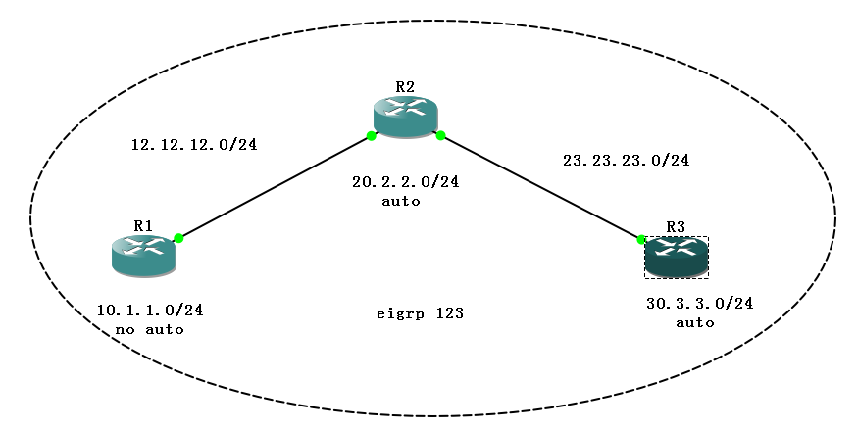

！.2) 实验步骤

步骤一：基本ip地址配置（同实验A）

步骤二：加入eigrp路由协议（同实验A 但是 R2，R3不要no auto-summary）

步骤三：测试连通性（同实验A）

步骤四：观察实验现象

R1:

R1#show ip route eigrp

D 20.0.0.0/8 [90/409600] via 12.12.12.2, 00:10:32, Ethernet0/0

D 23.0.0.0/8 [90/307200] via 12.12.12.2, 00:10:24, Ethernet0/0

D 30.0.0.0/8 [90/435200] via 12.12.12.2, 00:07:23, Ethernet0/0

R2:

R2#show ip route eigrp

20.0.0.0/8 is variably subnetted, 2 subnets, 2 masks

D 20.0.0.0/8 is a summary, 00:18:11, Null0

23.0.0.0/8 is variably subnetted, 2 subnets, 2 masks

D 23.0.0.0/8 is a summary, 00:18:01, Null0

10.0.0.0/24 is subnetted, 1 subnets

D 10.1.1.0 [90/409600] via 12.12.12.1, 00:18:09, Ethernet0/0

12.0.0.0/8 is variably subnetted, 2 subnets, 2 masks

D 12.0.0.0/8 is a summary, 00:18:11, Null0

D 30.0.0.0/8 [90/409600] via 23.23.23.3, 00:14:59, Ethernet0/1

R3:

R3#SHOW IP ROUte EIGRP

D 20.0.0.0/8 [90/409600] via 23.23.23.2, 00:16:39, Ethernet0/1

23.0.0.0/8 is variably subnetted, 2 subnets, 2 masks

D 23.0.0.0/8 is a summary, 00:16:41, Null0

10.0.0.0/24 is subnetted, 1 subnets

D 10.1.1.0 [90/435200] via 23.23.23.2, 00:16:39, Ethernet0/1

D 12.0.0.0/8 [90/307200] via 23.23.23.2, 00:16:39, Ethernet0/1

30.0.0.0/8 is variably subnetted, 2 subnets, 2 masks

D 30.0.0.0/8 is a summary, 00:16:41, Null0

将R2，R3 取消自动汇总后

R1：

R1#SHOW IP ROUTE EIGRP

20.0.0.0/24 is subnetted, 1 subnets

D 20.2.2.0 [90/409600] via 12.12.12.2, 00:02:17, Ethernet0/0

23.0.0.0/24 is subnetted, 1 subnets

D 23.23.23.0 [90/307200] via 12.12.12.2, 00:02:17, Ethernet0/0

30.0.0.0/24 is subnetted, 1 subnets

D 30.3.3.0 [90/435200] via 12.12.12.2, 00:01:22, Ethernet0/0

R2：

R2#show ip route eigrp

10.0.0.0/24 is subnetted, 1 subnets

D 10.1.1.0 [90/409600] via 12.12.12.1, 00:24:09, Ethernet0/0

30.0.0.0/24 is subnetted, 1 subnets

D 30.3.3.0 [90/409600] via 23.23.23.3, 00:02:31, Ethernet0/1

R3：

R3#show ip route eigrp

20.0.0.0/24 is subnetted, 1 subnets

D 20.2.2.0 [90/409600] via 23.23.23.2, 00:01:09, Ethernet0/1

10.0.0.0/24 is subnetted, 1 subnets

D 10.1.1.0 [90/435200] via 23.23.23.2, 00:18:42, Ethernet0/1

12.0.0.0/24 is subnetted, 1 subnets

D 12.12.12.0 [90/307200] via 23.23.23.2, 00:01:09, Ethernet0/1

实验C：密文认证

C.0)实验目的：

熟练运用密文认证命令行和熟悉密文认证的现象(EIGRP只支持密文认证)

C.1)拓扑图 （同实验A）

C.2) 实验步骤

步骤一：基本ip地址配置（同实验A）

步骤二：加入eigrp路由协议（同实验A）

步骤三：测试连通性（同实验A）

步骤四：开始手动汇总：

步骤五：开始密文认证

R1：

R2#conf t

R1(config)#key chain abc

R1(config-keychain)#key 1

R1(config-keychain-key)#key-string justech

R1(config-keychain-key)#int e0/0

R1(config-if)#ip authentication key-chain eigrp 123 abc

R1(config-if)#ip authentication mode eigrp 123 md5

R1(config-if)#end

R2：

R2#conf t

R2(config)#key chain abc

R2(config-keychain)#key 1

R2(config-keychain-key)#key-string justech

R2(config-keychain-key)#int e0/0

R2(config-if)#ip authentication key-chain eigrp 123 abc

R2(config-if)#ip authentication mode eigrp 123 md5

R2(config-if)#end

！！补充实验

1）eigrp hello 发送间隔及保持时间

！.1.0)实验目的：

发送间隔和保持时间对 eigrp 邻接关系的影响（偏学术）

！.1.1)拓扑图 （同实验A）

！.1.2) 实验步骤

步骤一：基本ip地址配置（同实验A）

步骤二：加入eigrp路由协议（同实验A）

步骤三：测试连通性（同实验A）

步骤四：改变hello发送间隔和保持时间

R3#conf t

R3(config)#int e0/1

R3(config-if)#ip hold-time eigrp 123 4 //保持时间

R3(config-if)#ip hello-interval eigrp 123 4 //hello 发送间隔

发送间隔大于保持时间 路由会不停中断连接中断连接

2）理解EIGRP邻接关系建立审查条件（偏考试）

！.1.0)实验目的：

影响邻接关系的因素！

！.1.1)拓扑图

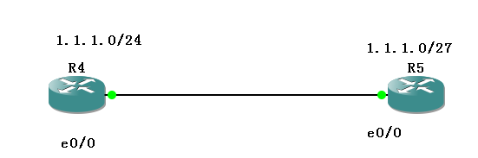

！.1.2) 实验步骤

步骤一：基本ip地址配置

步骤二：加入eigrp路由协议

步骤三：测试连通性

只有直连是可通的，但是加入路由协议，路由协议不通！

EIGRP RID相同不影响邻接关系建立

HOLDTIME<hellotime 必然导致邻接关系浮动

AS号不一致，邻接关系一定不建立

认证不通过，邻接关系一定不建立

邻居5K值必须一致 show ip protocols

K1=带宽 K2=负载 K3=延迟 K4=可靠性 K5=MTU

10100 1参与计算 0不参与

改变方法：

Router eigrp 123

Metric weight 0 1 1 1 1 1

实验D：EIGRP 默认网络设置

//同rip的default-information originate

D.0)实验目的：

**学习该技术用于企业边界将去向互联网数据给运营商**

D.1)实验拓扑：

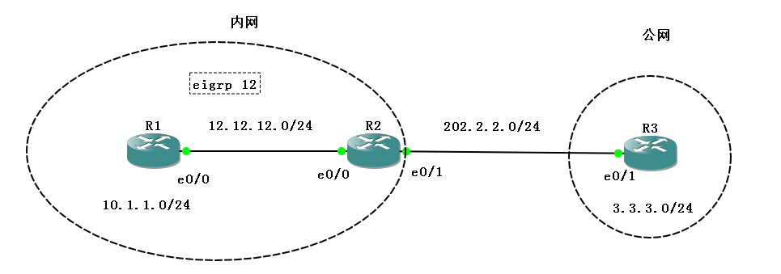

D.2）实验步骤：

步骤一：基本ip地址配置

R1：

R1#conf t

R1(config)#int e0/0

R1(config-if)#ip add 12.12.12.1 255.255.255.0

R1(config-if)#no shut

R1(config-if)#int lo0

R1(config-if)#ip add 10.1.1.1 255.255.255.0

R1(config-if)#end

R2：

R2#conf t

R2(config)#int e0/0

R2(config-if)#ip add 12.12.12.2 255.255.255.0

R2(config-if)#no shut

R2(config-if)#int e0/1

R2(config-if)#ip add 202.2.2.2 255.255.255.0

R2(config-if)#no shut

R2(config-if)#end

R3：

R3#conf t

R3(config)#int e0/1

R3(config-if)#ip add 202.2.2.3 255.255.255.0

R3(config-if)#no shut

R3(config-if)#int lo0

R3(config-if)#ip add 3.3.3.3 255.255.255.0

R3(config-if)#no shut

R3(config-if)#end

步骤二：加入eigrp路由协议

R1：

R1#conf t

R1(config)#router eigrp 12

R1(config-router)#eigrp router-id 1.1.1.1

R1(config-router)#no auto

R1(config-router)#net 10.1.1.0 0.0.0.255

R1(config-router)#net 12.12.12.0 0.0.0.255

R1(config-router)#end

R2：

R2#conf t

R2(config)#router eig

R2(config)#router eigrp 12

R2(config-router)#eigrp router-id 2.2.2.2

R2(config-router)#no auto

R2(config-router)#no auto-summary

R2(config-router)#net 12.12.12.0 0.0.0.255

步骤三:配置静态路由

R3：

R3#conf

R3(config)#int e0/1

R3(config-if)#ip route 10.1.1.0 255.255.255.0 e0/1 202.2.2.2

R3(config)#end

R2:

R2#conf t

R2(config)#int e0/1

R2(config-if)#ip route 0.0.0.0 0.0.0.0 e0/0 202.2.2.3

R2(config)#end

步骤四：设置默认网络

R2：

R2#CONF T

R2(config)#ip default-network 202.2.2.0

R2(config)#end

R2：show ip route

R2#show ip route

Codes: C - connected, S - static, R - RIP, M - mobile, B - BGP

D - EIGRP, EX - EIGRP external, O - OSPF, IA - OSPF inter area

N1 - OSPF NSSA external type 1, N2 - OSPF NSSA external type 2

E1 - OSPF external type 1, E2 - OSPF external type 2

i - IS-IS, su - IS-IS summary, L1 - IS-IS level-1, L2 - IS-IS level-2

ia - IS-IS inter area, * - candidate default, U - per-user static route

o - ODR, P - periodic downloaded static route

Gateway of last resort is 202.2.2.3 to network 0.0.0.0

C* 202.2.2.0/24 is directly connected, Ethernet0/1

10.0.0.0/24 is subnetted, 1 subnets

D 10.1.1.0 [90/409600] via 12.12.12.1, 00:36:00, Ethernet0/0

12.0.0.0/24 is subnetted, 1 subnets

C 12.12.12.0 is directly connected, Ethernet0/0

S* 0.0.0.0/0 [1/0] via 202.2.2.3, Ethernet0/0

步骤五：将默认网络宣告进EIGRP

R2#conf t

R2(config)#router eigrp 12

R2(config-router)#network 202.2.2.0 //边界网络做缺省路由

R2(config-router)#end

//之后R1学习到默认路由

步骤六：测试连通性

R1#ping 3.3.3.3 so 10.1.1.1

实验E：不等价负载均衡

E.0)实验目的：

熟悉掌握不等价负载技能

E.1)实验拓扑：

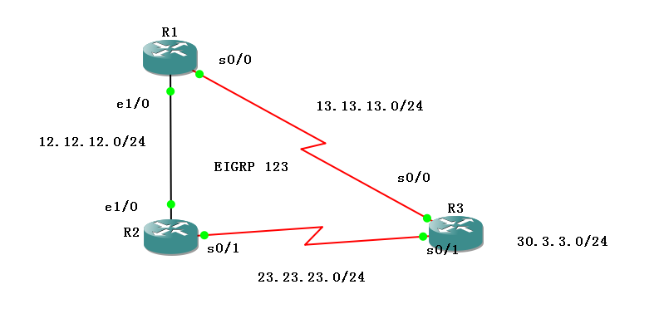

E.2)实验步骤：

步骤一：基本ip配置

步骤二：进行EIGRP配置

步骤三：观察：

R1：

R1#show ip eigrp topology

IP-EIGRP Topology Table for AS(123)/ID(1.1.1.1)

Codes: P - Passive, A - Active, U - Update, Q - Query, R - Reply,

r - reply Status, s - sia Status

P 12.12.12.0/24, 1 successors, FD is 281600

via Connected, Ethernet1/0

P 13.13.13.0/24, 1 successors, FD is 2169856

via Connected, Serial0/0

P 23.23.23.0/24, 1 successors, FD is 2195456

via 12.12.12.2 (2195456/2169856), Ethernet1/0

via 13.13.13.3 (2681856/2169856), Serial0/0

P 30.3.3.0/24, 1 successors, FD is 435200

via 13.13.13.3 (2297856/128256), Serial0/0

R1#show ip eigrp topology all-link

IP-EIGRP Topology Table for AS(123)/ID(1.1.1.1)

Codes: P - Passive, A - Active, U - Update, Q - Query, R - Reply,

r - reply Status, s - sia Status

P 12.12.12.0/24, 1 successors, FD is 281600, serno 1

via Connected, Ethernet1/0

P 13.13.13.0/24, 1 successors, FD is 2169856, serno 3

via Connected, Serial0/0

P 23.23.23.0/24, 1 successors, FD is 2195456, serno 18

via 12.12.12.2 (2195456/2169856), Ethernet1/0 （FD/AD）

via 13.13.13.3 (2681856/2169856), Serial0/0 （FD/AD）

P 30.3.3.0/24, 1 successors, FD is 435200, serno 7

via 13.13.13.3 (2297856/128256), Serial0/0 （FD/AD）

via 12.12.12.2 (2323456/2297856), Ethernet1/0 （FD/AD）

配置：

不等价负载均衡值

所有路径（最大路径/最小路径）取整（向下取）+1

（也就是向上取整~）

步骤四：设置不等价负载均衡值

R1#conf t

R1(config)#router eigrp 123

R1(config-router)#variance 2

R1(config-router)#end

不等价负载均衡审查条件

1）不等价负载均衡链路总数不能超过默认的4

Router eigrp 123

Maxmum-paths ? <1-16>

2）不等价负载均衡次优路径AD必须小于FDMIN

3）不等价负载均衡值乘以FDMIN要大于所有次优路径FD（废话！！！，由公式已经决定了）

步骤五：修改延迟满足不等价均衡的条件

R2#show int s0/1 | in DLY

MTU 1500 bytes, BW 1544 Kbit, DLY 20000 usec,

R2#CONF T

R2(config)#int s0/1

R2(config-if)#delay 1999 //数值自动乘10

R2(config-if)#end

检测：show ip route eigrp（30.3.3.0从23.23.23.3走）

实验F:EIGRP末梢设置（EIGRP STUB）

SIA：卡在激活状态

EIGRP Stub 是避免 SIA最佳方案

R1#conf t

R1(config)#router eigrp 123

R1(config-router)#eigrp stub connected summary redistributed

EIGRP Stub 控制路由更新和发送